I A N T M E J V O K L R U D C

BERI.

VOJKO MELJE MOKO V MLINU.
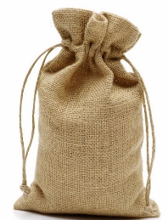
JE MLINAR. IMA VELIKO

MOKE.

RAJKO IMA NA KRONO.
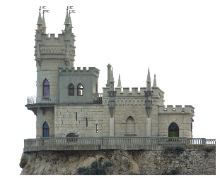
JE KRALJ IN NIMA .
RAD DELA .
BERI.

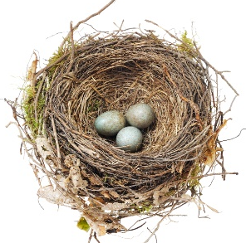
VRANE IMAJO NA
. VELIKOKRAT VIDIM,
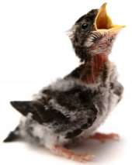
DA HRANIJO . MAMA
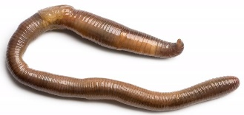
VRANA LETA PO .
BERI TAKO, DA NAMESTO _ PREBEREŠ ČRKO I.

_GLA M_ZA H_ŠA
V_LE _VA SL_VA N_T P_LA Ž_LA KR_ ŽL_CA TR_ V_TEZ M_RA N_Č

TEŽJI BRALNI LISTI
BERI. V VSAKI POVEDI JE NAPISANA BESEDA, KI VANJO NE SODI. ZAMENJAJ JO Z BESEDO, DA BO POVED SMISELNA. POVED GLASNO PREBERI.
NA GLAVI IMAM NOGE.
RIBA LETI V VODI.
SOVA GLASNO LAJA.
RIŠEM Z NOSOM.
GLEDAM Z NOGAMI.
MARA VOZI ZVEZEK.
NEŽA RADA JE SOK.
KRAVA GLASNO LAJA.
SOVA PONOČI PLAVA.
URA GLASNO SKOVIKA.
VLAK HITRO LETI.
PREBERI. ENA BESEDA V POVEDI NI PRAVILNA. NAPAČNA JE LE ENA ČRKA. POVED PONOVNO PREBERI IN JO ZAMENJAJ Z BESEDO TAKO, DA BO POVED SMISELNA.

MUCA RIJE MLEKO.
MARI RADA JE GRAD.
KUŽA IMA RJAVO MLAKO.
OBUTE IMAM LOPATE.
NA NEBU JE LINA.
RIS ZLIJEM NA SOLATO.
MERIM Z VETROM.
JAKA IMA RAD OMARO.
MIHA DERE KNJIGO.
JAKA HODI V SOLO.
TONE PIŠE MLEKO.

